« Construire son état de l’art »

Ce que disent les doctorants : « Je ne sais pas faire un état de l’art ».
Quand : Ce document doit vous accompagner du début à la fin de votre thèse.
Pourquoi : Il permet de structurer l’état de l’art au regard de sa problématique et de critères établis.
Apports pour la rédaction de la thèse : Ce document servira de base à la rédaction de l’état de l’art dans le manuscrit.

===========================================================================
Préalable :
La mobilisation de la littérature scientifique est utile à différents niveaux
- Se positionner : Choisir des définitions de concepts, identifier pourquoi le problème est important et difficile
- S’outiller: Trouver des méthodes, des modèles pour concevoir une contribution ou analyser une situation
- Contribuer à la recherche : Analyser les apports de la communauté sur le sujet et les manques qui restent à étudier

Ce document sert principalement le volet 3.
===========================================================================

Le travail sur l’état de l’art scientifique se déroule en trois temps : 1- Sélectionner les articles, 3- Analyser les articles, 4- Synthétiser et raffiner la problématique

Avant tout, installer un outil de gestion de bibliographie (zotero, endnote,etc) et se former à ces outils et suivre une formation sur les bases de données bibliographiques (centre de documnetation des univesités)

- Sélectionner des articles, vers une revue systématique de la littérature
  - Préparation
- Quelle est votre problématique ?
- Quelles sont vos questions de recherche ?
- Quelles sont les bases de données bibliographiques que vous utilisez ?
- Quels sont les éléments que vous souhaitez identifier dans ces articles (e.g. des modèles, des définitions, des études, des algorithmes, des outils, etc.) ?
- A priori, quelles sont les réponses apportées dans les articles qui pourraient vous aider à répondre à vos questions de recherche (e.g. sur un travail sur la collaboration, les réponses sont «le nombre de personnes impliquées», « la nécessité de faire des itérations», « le besoin d’intégrer les acteurs au départ du projet», « la liste des acteurs ») ?

- A partir de ces réponses, établir une première liste de critères pour élaborer votre état de l’art. ces critères vous permettent de comparer ce que les auteurs proposent et de ce que vous vous pensez proposer pour répondre à votre question de recherche. Cette liste évoluera au fil de vos lectures et de vos réflexions. Ces critères serviront pour rédiger la synthèse de l’état de l’art. Ils peuvent être sub-divisés en sous-critères.

- Quelles sont les mots clés pour construire vos équations de recherche/ requêtes bibliographiques pour interroger les bases de données bibliographiques ?

- Quelles sont vos équations de recherche/ requêtes bibliographiques construites à partir de mots clés et d’opérateurs logiques ?

  - Extraction et premier tri
- Quelles sont les bases de données bibliographiques disponibles avec un accès libre aux articles ?

- Combien d’articles avez-vous extraits de ces bases ?
- Combien y a-t-il de doublons ?
- Combien d’articles conservez-vous après avoir lu le résumé et la conslusion ? Combien sont exclus ?
- Extraire les articles intéressants pour votre travail et enregistrer le sur votre outil de gestion de bibliographie (noter le nombre d’articles disponibles et indisponibles).
Tenir un tableau de synthèse qui se complétera au fur et à mesure de vos lectures et de votre travail de thèse

Lister les bases de données bibliographiques ou les serveurs | Nom des bases, nombre des bases interrogées et nombre d’articles extraits
Supprimer les doublons | Nombre d’articles en doublons
Lire les résumés et les conclusions | Nombre de résumés et de conclusions lus
Exclure des articles à partir des résumés et des conclusions | Nombre d’articles exclus
Extraire les articles | Nombre d’articles complets disponibles/indisponibles
Lire les articles | Nombre d’articles complets lus
Inclure ou exclure des articles | Nombre d’articles éligibles/non éligibles
Inclure des articles par ricochet | Nombre d’articles inclus par ricochets à partir des articles extraits
Inclure d’autres articles (e.g. ceux conseillés par des relecteurs) | Nombre d’articles en provenant d’autres sources

- Analyser le contenu des articles critères par critères (pour éviter des résumés inutiles)

- En lisant le résumé, l’introduction et la conclusion, en quoi cet article est-il intéressant pour votre travail ?
- A quels critères ou sous critères cet article répond-t-il ?
- A quoi servira cet article ? (e.g. choix d’une définition, choix d’un modèle, d’une méthode, d’un outil etc.)
- A partir de la grille de critères comparatifs que vous avez élaboré pour répondre à votre problématique, identifier ce que les auteurs proposent ?
- Quels sont les apports par rapport à vos critères ?
- Quelles sont les limites et les perspectives par rapport à vos critères ?
- Notez exactement leur propos avec la mention de la référence (lien avec zotero et Endonote)
- Au cours de la lecture si des nouveaux critères sont pertinents, rajoutez les à votre grille et si besoin relisez les articles déjà lus
- Dans ces articles, quels sont les autres articles cités qui peuvent vous intéresser ? (boucle rétro, effet ricochet)
- A l’inverse, par qui cet article est-il cité ? (offre la possibilité de trouver des articles plus récents sur le sujet)
Conseil :avoir un document de type word dans lesquels les critères et sous-critères sont structurés par partie ou sous-partie. Ensuite, dans ces parties vous notez ce que les auteurs ont proposés.
Idée générale illustrée
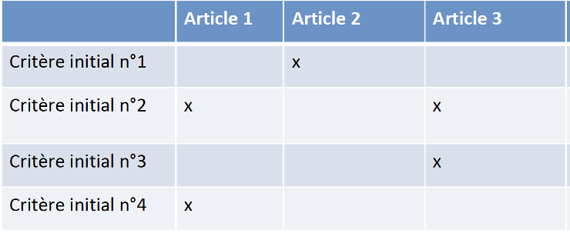  Première version de la grille | 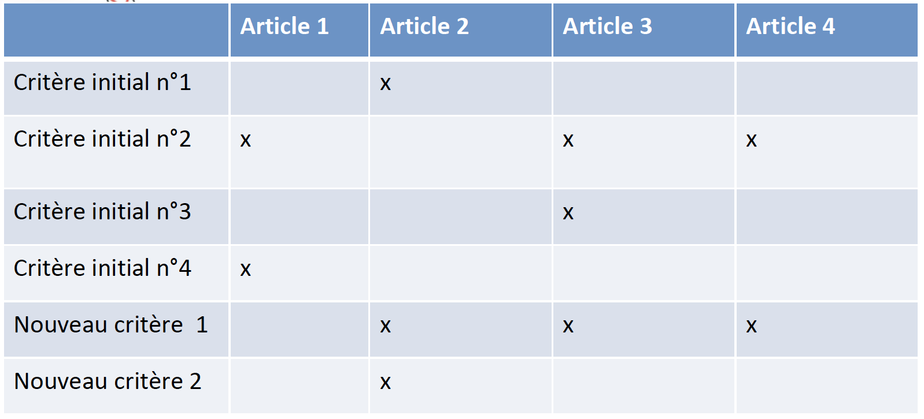  Version de la grille complétée avec d’autres critères
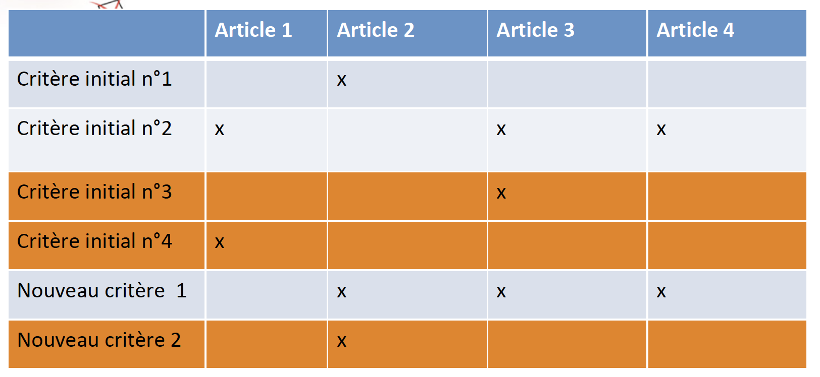
Ligne en orange peu d’information, ces trois critères raffinent la problématique.

- Synthétiser et raffiner la problématique
- Rédigez une synthèse critères par critères
- Rédigez une synthèse globale qui porte sur les apports et les manques
- Quels sont les manques auxquels vous souhaitez répondre ? Comment ?
- Raffinez votre problématique et vos questions de recherche en lien avec ces manques

